 Curriculum Vitae Черних Г.А.

ОСОБИСТА ІНФОРМАЦІЯ | Черних Геннадій Андрійович
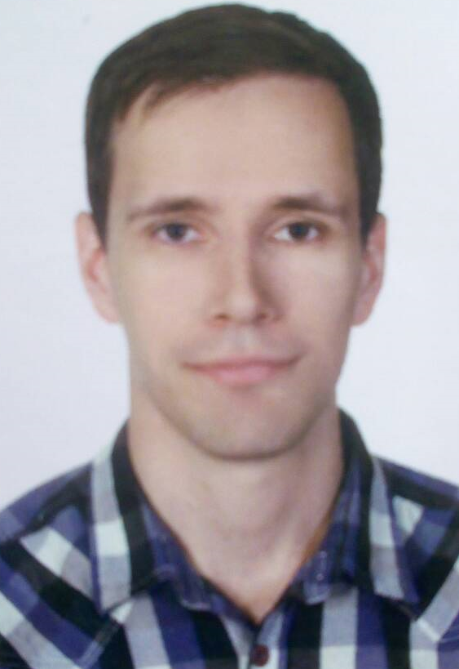 | Службова адреса Україна, 03680, Київ, просп. Глушкова 4-д, к. 508
 | Службовий телефон +380 (44) 259-04-47
 | Електронна адреса 4rnykh@gmail.com, chernykh@univ.kiev.ua
 | Особиста веб сторінка (за наявності)
 | Соціальні мережі/чати https://www.facebook.com/ChernykhGennadiy
 | Стать Ч | Дата народження 15/08/1988 | Громадянство України

Науковий ступінь (ступінь, спеціальність) | кандидат соціологічних наук
Посада | асистент
Кафедра | галузевої соціології
Факультет/інститут | соціології

Навчальні дисципліни у викладанні яких які брав участь:
У поточному році | - Соціологія, бакалавр, 4, 2, лекції/семінари  - Соціологія економіки, бакалавр, 3, семінари  - Соціологія політики, бакалавр, 4, семінари
У попередні періоди | - Соціологія громадської думки бакалавр, 3, лекції/семінари  - Соціологія інформаційного суспільства, магістр, 5, лекції/семінари  - Соціологія праці бакалавр, 4, лекції/семінари  - Соціологія споживання, 3, лекції/семінари  - Соціологія управління бакалавр, 4, лекції/семінари
ДОСВІД НАУКОВОЇ ТА НАУКОВО-ПЕДАГОІГЧНОЇ РОБОТИ
Період (починати з останнього) | Етап (опис)
(З 2017) | Посада асистент кафедри галузевої соціології факультету соціології
(З 2017) | Київський національний університет імені Тараса Шевченка  01601, Київ, вул. Володимирська. 64/13, Факультет соціології  http://www.soc.univ.kiev.ua/
(З 2017) | Сфера діяльності або сектор Освіта
(З 2016 по 2017) | Посада соціолог науково дослідної частини факультету соціології
(З 2016 по 2017) | Київський національний університет імені Тараса Шевченка  01601, Київ, вул. Володимирська. 64/13, Факультет соціології  http://www.soc.univ.kiev.ua/
(З 2016 по 2017) | Сфера діяльності або сектор Наука
(З 2015 по 2016) | Посада молодший науковий співробітник науково дослідної частини факультету соціології
(З 2015 по 2016) | Київський національний університет імені Тараса Шевченка  01601, Київ, вул. Володимирська. 64/13, Факультет соціології  http://www.soc.univ.kiev.ua/
(З 2015 по 2016) | Сфера діяльності або сектор Наука
(З 2013 по 2014) | Посада асистент факультету соціальних та гуманітарних наук
(З 2013 по 2014) | Київський міжнародний Соломонів університет  04116, Київ, вулиця Шолуденка, 1Б,. Факультет соціальних та гуманітарних наук http://www.isu.edu.ua/ru/index7a.html
(З 2013 по 2014) | Сфера діяльності або сектор Освіта

НАВЧАННЯ ТА СТАЖУВАННЯ
Період (починати з останнього) | Етап (опис)
(3 2011 по 2014) | Аспірант факультету соціології  Київський національний університет імені Тараса Шевченка  01601, Київ, вул. Володимирська. 64/13, Факультет соціології
(3 2011 по 2014) | Отримана кваліфікація кандидат соціологічних наук, за спеціальністю 22.00.01 – теорія та історія соціології, на тему: «Відображення суперечностей індивідуалізації соціальних практик в сучасних соціологічних теоріях», диплом ДК №037215
(З 2009 по 2011) | Студент факультету соціології (магістратура)  Київський національний університет імені Тараса Шевченка  01601, Київ, вул. Володимирська. 64/13, Факультет соціології
(З 2009 по 2011) | Отримана кваліфікація диплом магістра соціології, соціолога, викладача соціології, наукового співробітника (соціології), диплом з відзнакою КВ №41713722
(З 2005 по 2009) | Студент факультету соціології (бакалаврат)  Київський національний університет імені Тараса Шевченка  01601, Київ, вул. Володимирська. 64/13, Факультет соціології
(З 2005 по 2009) | Отримана кваліфікація бакалавр з напряму «соціологія», диплом з відзнакою КВ №3736437

ПЕРСОНАЛЬНІ НАВИЧКИ
Найменування | Рівень (опис)
Рідна мова | Українська, Російська
Іноземна мова 1 | Французька, B1
Іноземна мова 2 | Англійська, B1
Комунікаційна компетентність | Комунікативні навички набув протягом навчання та викладання в університеті, роботі в науково дослідній частині факультету соціології та при організації наукових конференцій
Інші комп’ютерні навички | MS Windows XP-10 (професійний), MS Office 2003-2016 (професійний), Adobe Suite (середній). Навички обробки інформації: SPSS, UCINET, Atlas.ti. Навички введення даних в ОСА MakeForm.
Професійні навики (із числа не зазначених вище) | Навики адміністрування ПК (налагодження MS Windows, збірка ПК)
Області професійних інтересів | Теорія та історія соціології, спеціальні та галузеві соціології, дослідження процесу індивідуалізації, соціальних практик, інформаційного суспільства, соціальної напруженості, злочинності та корупції.

ДОДАТКОВА ІНФОРМАЦІЯ (не вноситься інформація вказана вище)
Найменування | (назви публікацій, презентацій, проектів, конференцій, семінарів, найменування нагород і премій, членство в академіях, професійних і наукових асоціаціях тощо)
Публікації | 1. Черних Г.А. Особливості концептуалізації понять соціальний «статус» та «роль» в теоретичній соціології ХХ ст Актуальні проблеми соціології, психології, педагогіки: – Збірник наукових праць. – К. : Фенікс, 2011. – Вип. 12 – С. 30-36. (Фахове видання)  2. Черних Г.А. Концептуальна інтерпретація способів та механізмів індивідуальної активності в соціологічних теоріях кінця ХІХ початку ХХ ст. Актуальні проблеми соціології, психології, педагогіки: Збірник наукових праць. – К.: Логос, 2012. – Вип. 15. – С. 41-49. (Фахове видання)  3. Черних Г.А. Індивідуалізація соціальних практик як цінність сучасного соціокультурного розвитку людства в інформаційну епоху. Актуальні проблеми соціології, психології, педагогіки: Збірник наукових праць. – К.: Логос, 2013. – №4 (21). – С. 72-81. (Фахове видання)  4. Черних Г.А. Особливості застосування З. Бауманом та У. Беком соціологічних метафор «індивідуалізоване суспільство» та «суспільство ризику» при досліджені індивідуалізації соціальних практик.Актуальні проблеми соціології, психології, педагогіки: Збірник наукових праць. – К.: Логос, 2014. – №3 (24). – С. 32-45. (Фахове видання)  5. Черних Г.А. Концептуальная интерпретация процесса индивидуализации в социологических теориях конца XIX начала XX в. Психология, социология и педагогика. – Март 2014. - № 3 [Электронный ресурс]. Режим доступа: http://psychology.snauka.ru/2014/03/2906 – С. 65-71. (Фахове видання)  6. Черних Г.А. Пізнавальний потенціал концепту індивідуалізація соціальних практик.Актуальні проблеми соціології, психології, педагогіки. Збірник наукових праць. – К.: Логос, 2015. – № 4(1). – С. 41-51. (Фахове видання)  7. Черних Г.А. Злочинність та параметри насилля в українському суспільстві.Вісник Київського національного університету імені Тараса Шевченка. Соціологія. – 2015. – Вип. 1. – С. 32-37.  8. Черних Г.А. Індивідулізація соціальних практик – чинник соціальної напруженості в епоху інформатизації суспільства. Подано до друку: Актуальні проблеми соціології, психології, педагогіки Збірник наукових праць. – К. :Логос, 2017…(Фахове видання)
Конференції | 1. Черних Г.А. Концептуалізація процесу індивідуалізації в соціологічних теоріях постмодерну.Соціологія та сучасні соціальні трансформації: Матеріали ІІІ Міжнар. конф. студ. та молодих науковців (19-20 жовт. 2010 р. , Київ)/ Київ. нац. ун-т ім. . Тараса Шевченка, фак. . соціології; під ред. . В. І. Судакова. – К. : Логос, 2011. – С. 149-152.  2. Черних Г.А. Індивідуалізація соціальних практик – вимір сучасного життя.Проблеми розвитку соціологічної теорії: матеріали IX Всеукр. наук. -практ. конф. «Проблеми розвитку соціологічної теорії: концептуалізація ціннісних змін у сучасному суспільстві», 2 лист. 2012 р. , (м. Київ)/ Київ. нац., ун-т ім. . Т. Шевченка [та ін. ; під заг ред. Судакова В. І., Куценко О. Д.]. – К.: Логос, 2013. – С. 269-272.  3. Черних Г.А. Феномен соціальних практик – розвиток у сучасних суспільствах.Соціологія та сучасні соціальні трансформації: Матеріали V Міжнар. конф. студ. та молодих науковців (30 лист. 2012р., Київ)/ Київ. нац. ун-т ім. Тараса Шевченка, фак. соціології; під ред. В. І. Судакова. – К.: Логос, 2012. – С. 125-129.  4. Черних Г.А. Еволюція поглядів на поняття «індивідуальна активність особистості». «Вплив суспільних наук на процес розвитку суспільства: можливе та реальне»: Матеріали міжнародної науково-практичної конференції (м. Київ, 04-05 квітня 2014 р). – Київ: ГО «Київська наукова суспільнознавча організація», 2014. – С. 52-56.  5. Черних Г.А. Поняття «людський потенціал» як інтегральна характеристика життєздатності суспільства. «Проблеми розвитку соціологічної теорії: наукова спадщина академіка Т. І. Заславської та її роль в соціологічному розумінні суспільства»: Матеріали ХІ всеукраїнської науково-практичної конференції з міжнародною участю (м. Київ, 22-23 травня 2014 р.) – С. 80-82.  6. Черних Г.А. Обґрунтування індивідуалізації соціальних практик як людського та суспільного блага. The International Scientific Association “SCIENCE & GENESIS”. “GLOBAL SCIENTIFIC UNITY 2014”. – 26-27 September 2014. – Prague (Czech Republiс). – С. 46-50.  7. Черних Г.А. Конфлікт як фактор прояву злочинної поведінки.Проблеми розвитку соціологічної теорії: матеріали IX Всеукр. наук. -практ. конф : «Теорії солідарності та конфлікту в поясненні сучасних суспільних процесів: Всеукраїнська науково-практична конференція», 21-22 травня 2015 р., (м. Київ)/ Київ. нац. ун-т ім. . Т. Шевченка [та ін.; під заг ред. Судакова В. І., Куценко О. Д.]. – К.: Логос, 2015. – С. 134-138.  8. Черних Г.А. Соціологічний аналіз поняття «соціальна напруга». Соціологія і сучасні соціальні трансформації: Матеріали ІХ Міжнар. конф. студ. та молодих науковців (24-25 лист. 2016р., Київ)/ Київ. нац. ун-т ім. Тараса Шевченка, фак. соціології; під ред. В. І. Судакова. – К.: Логос, 2016. – С. 21-24.  9. Черних Г.А. Детермінанти соціальної напруженості в українському суспільстві: особливості аксіологічного дискурсу корупції та злочинності. Дискурсивний вимір сучасного мистецтва: діалог культур: зб. тез доповідей наук. -теорет. конф. з міжнар. участю, Київ, 30 листопада 2016 р. – К.: ІК НАМ України, 2016. – С. 142-144.  10. Черних Г.А. Корупція: проблема виникнення та розвитку, шляхи подолання соціальної напруженості.Проблеми розвитку соціологічної теорії: матеріали ХIV Міжнар. наук.-практ. конф. «Проблеми розвитку соціологічної теорії: Структурні зміни і соціальна напруженість», 25-26 трав. 2017 р., (м. Київ)/ Наукове видання/ Київ. нац., ун-т ім..Т. Шевченка [та ін.; під заг ред. Горбачика А.П., Судакова В.І.]. – К.: Логос, 2017. – С. 171-174.

